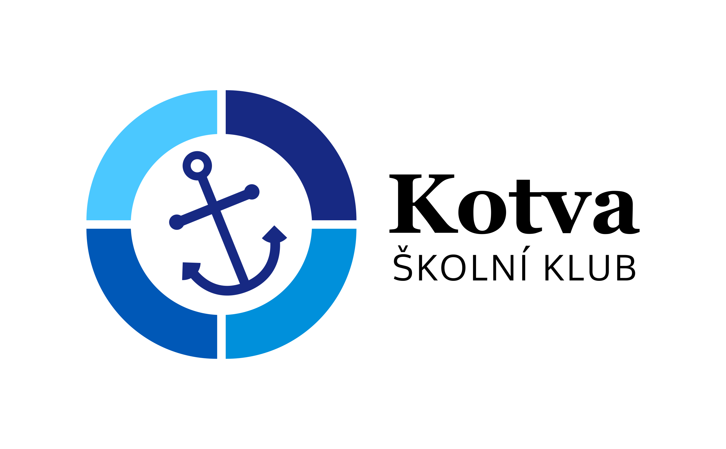
Letní cyklotábor na Annaberg 2017

Termín: pondělí 10..7. – do soboty 22.7.2017
Místo konání: Turistická základna Annaberg v Jeseníkách (Andělská Hora)
Sraz: v pondělí 10.7. v 9:00 před budovou CMG a SOŠPg Lerchova 63, Brno, batohy a další pomůcky naložíme do připraveného doprovodného auta.
Návrat: v sobotu 22.7.2017 vlakem v 15:00 hod na hlavní nádraží Brno
Ubytování a program:
1. den: Brno – Ivanovice 54 km (ubytování na faře)
2. den: Ivanovice - Svatý kopeček u Olomouce 56 km (ubytování na faře)
3. den: Svatý Kopeček - Budišov nad Budišovkou 43 km (kemp)
4. den: Budišov: odp. den, návštěva muzea břidlice, koupání, minigolf (kemp)
5. den: výlet na poutní místo Maria Stein (kemp)
6. den: Budišov - Annaberg kolem přehrady Slezská Harta 48 km ( TZ )
7. den:
8. den:
9. den: hra Atlantida a užívání si okolní přírody Jeseníků a Zlatých hor
10. den:
11. den:
12. den: Annaberg – Šternberk 56 km (kemp)
13. den: Šternberk – Přerov 49 km - vlakem do Brna (ubytování u rodičů ☺)
Rozpočet: cesta zpět 100,- Kč
ubytování 900,- Kč
a strava 1000,- Kč
(plná penze, začínáme obědem v pondělí, končíme obědem v sobotu)
vstupy na atrakce 250,- Kč
režijní materiál 250,- Kč
celkem 2500,- Kč
Způsob úhrady: záloha 1000,- Kč do 23.6.2017
doplatek 1500,- nejpozději na místě srazu
Personální zabezpečení kurzu:
Josef Přehnal – vedoucí kurzu (tel: 733 689 464, prehnal@cmgp.cz)
Jaroslav Němec – zdravotník, duchovní dohled (tel: 603 953 727 jaroslavnemec121@gmail.com)

Při odjezdu na kurz odevzdat vyplněné
- Prohlášení rodičů/zákonných zástupců o bezinfekčnosti (ne starší než 1 den) – formulář rozdám dětem před kurzem
- Posudek o zdravotní způsobilosti dítěte (potvrzený lékařem) – formulář přiložen, pokud máte už potvrzený z jiné akce, stačí ne starší než 1 rok
- Kopie kartičky zdravotní pojišťovny
- Přihlášku – odevzdat společně se zálohou

S sebou: Vybavení na kolo (helma, světla, brýle, rukavice, kraťasy s vložkou – doporučeno, košík s min. 1l lahví, taštičku s náhradní duší na kola, pevná obuv, pláštěnka) věci osobní hygieny, pyžamo, spacák, karimatku a další spací potřeby, krém na opalování s ochranným faktorem, oblečení do chaty, přezůvky, plavky, sportovní oblečení a další věci dle vlastního uvážení (hudební nástroje, knihy, obvyklé společenské a stolní hry…) Nedoporučujeme brát s sebou cenné věci a nepřiměřené kapesné.

POSUDEK O ZDRAVOTNÍ ZPŮSOBILOSTI DÍTĚTE
(potvrdí lékař)

Jméno a příjmení dítěte……………………………………. Datum narození………………………….
Kontaktní adresa……………………………………………………………………………………………..
Posuzované dítě k účasti na lyžařském výcvikovém kurzu
- JE zdravotně způsobilé / NENÍ zdravotně způsobilé
- Je zdravotně způsobilé za podmínky (s omezením) ……………………………………………………………………………………………...………………………………………………………………………………………………………….…………………………………………………….................................................................................
Potvrzuji, že dítě
- se podrobilo stanoveným pravidelným očkováním
- má trvalou kontraindikaci proti očkování (typ/druh)……………………………………………………………………………..
- je alergické na………………………………………………………………………...
- dlouhodobě užívá léky (typ, druh/dávka)
Dále upozorňuji na zdravotní problémy dítěte nebo jiné okolnosti, na které je třeba brát zvláštní zřetel: ……………………………………………………………………........................................................................................................................................................................................................................................

Datum…………….……………… ………………………………………………………
Podpis lékaře, razítko zdravotnického zařízení

